**Уважаемые держатели**

**"Дисконтной карты члена профсоюза"!**

**Этим летом нашими партнерами стали медицинские центры,**

**с эксклюзивными скидками**

**для держателей Дисконтной карты члена профсоюза:**

**Центр лечения позвоночника и суставов**

**«Доктор ОСТ» г. Новосибирск.**

**Эксклюзивная скидка по**

**«Дисконтной карте члена профсоюза» — 10%*.**

**\*Скидка не суммируется с действующими скидками и акциями и предоставляется на аппаратное лечение и реабилитацию.**

**Многопрофильный медицинский центр**

**«Альфа Клиник» г. Новосибирск.**

**Эксклюзивная скидка по**

**«Дисконтной карте члена профсоюза» — 5%*.**

**\*Скидка не суммируется с действующими скидками, акциями и не распространяется на аптечный пункт,** **лабораторные исследования и чек-апы. Скидка предоставляется на приемы всех врачей и на услуги диагностического оборудования.**

**Многопрофильный медицинский центр**

**«Клиника ПРЕТОР» г. Новосибирск.**

**Эксклюзивная скидка по**

**«Дисконтной карте члена профсоюза» — 7%*.**

**\*Скидка предоставляется на лечение в хирургическом и терапевтическом стационаре, а также на сложные диагностические исследования: компьютерная томография и эндоскопические обследования (ФГДС и ФКС). Скидка не суммируется с действующими скидками и акциями и предоставляется только по адресам Красный проспект, 79/2 и Фрунзе, 4.**

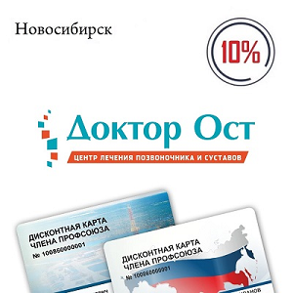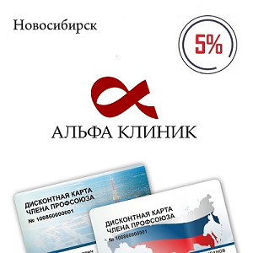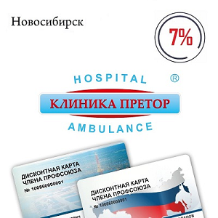

**Актуальные адреса клиник:**

Доктор ОСТ

г. Новосибирск, ул. Николая Островского, 120  
тел. +7 (383) 209-38-38  
тел. +7-800-201-99-11  
Сайт: dr-ost.ru

Альфа Клиник

г. Новосибирск, ул. Галущака, 5  
тел. +7 (383) 304-78-98  
Сайт: alfa-clinic.com

Клиника ПРЕТОР

г. Новосибирск, ул. Красный проспект, 79/2, детская больница, детский стационар хирургический и терапевтический  
г. Новосибирск, ул. Фрунзе, 4, поликлиника, взрослый стационар хирургический и терапевтический  
тел. +7 (383) 309-00-00 Единая справочная  
тел. +7 (383) 222-00-00 Круглосуточная скорая помощь  
Сайт: pretor.clinic